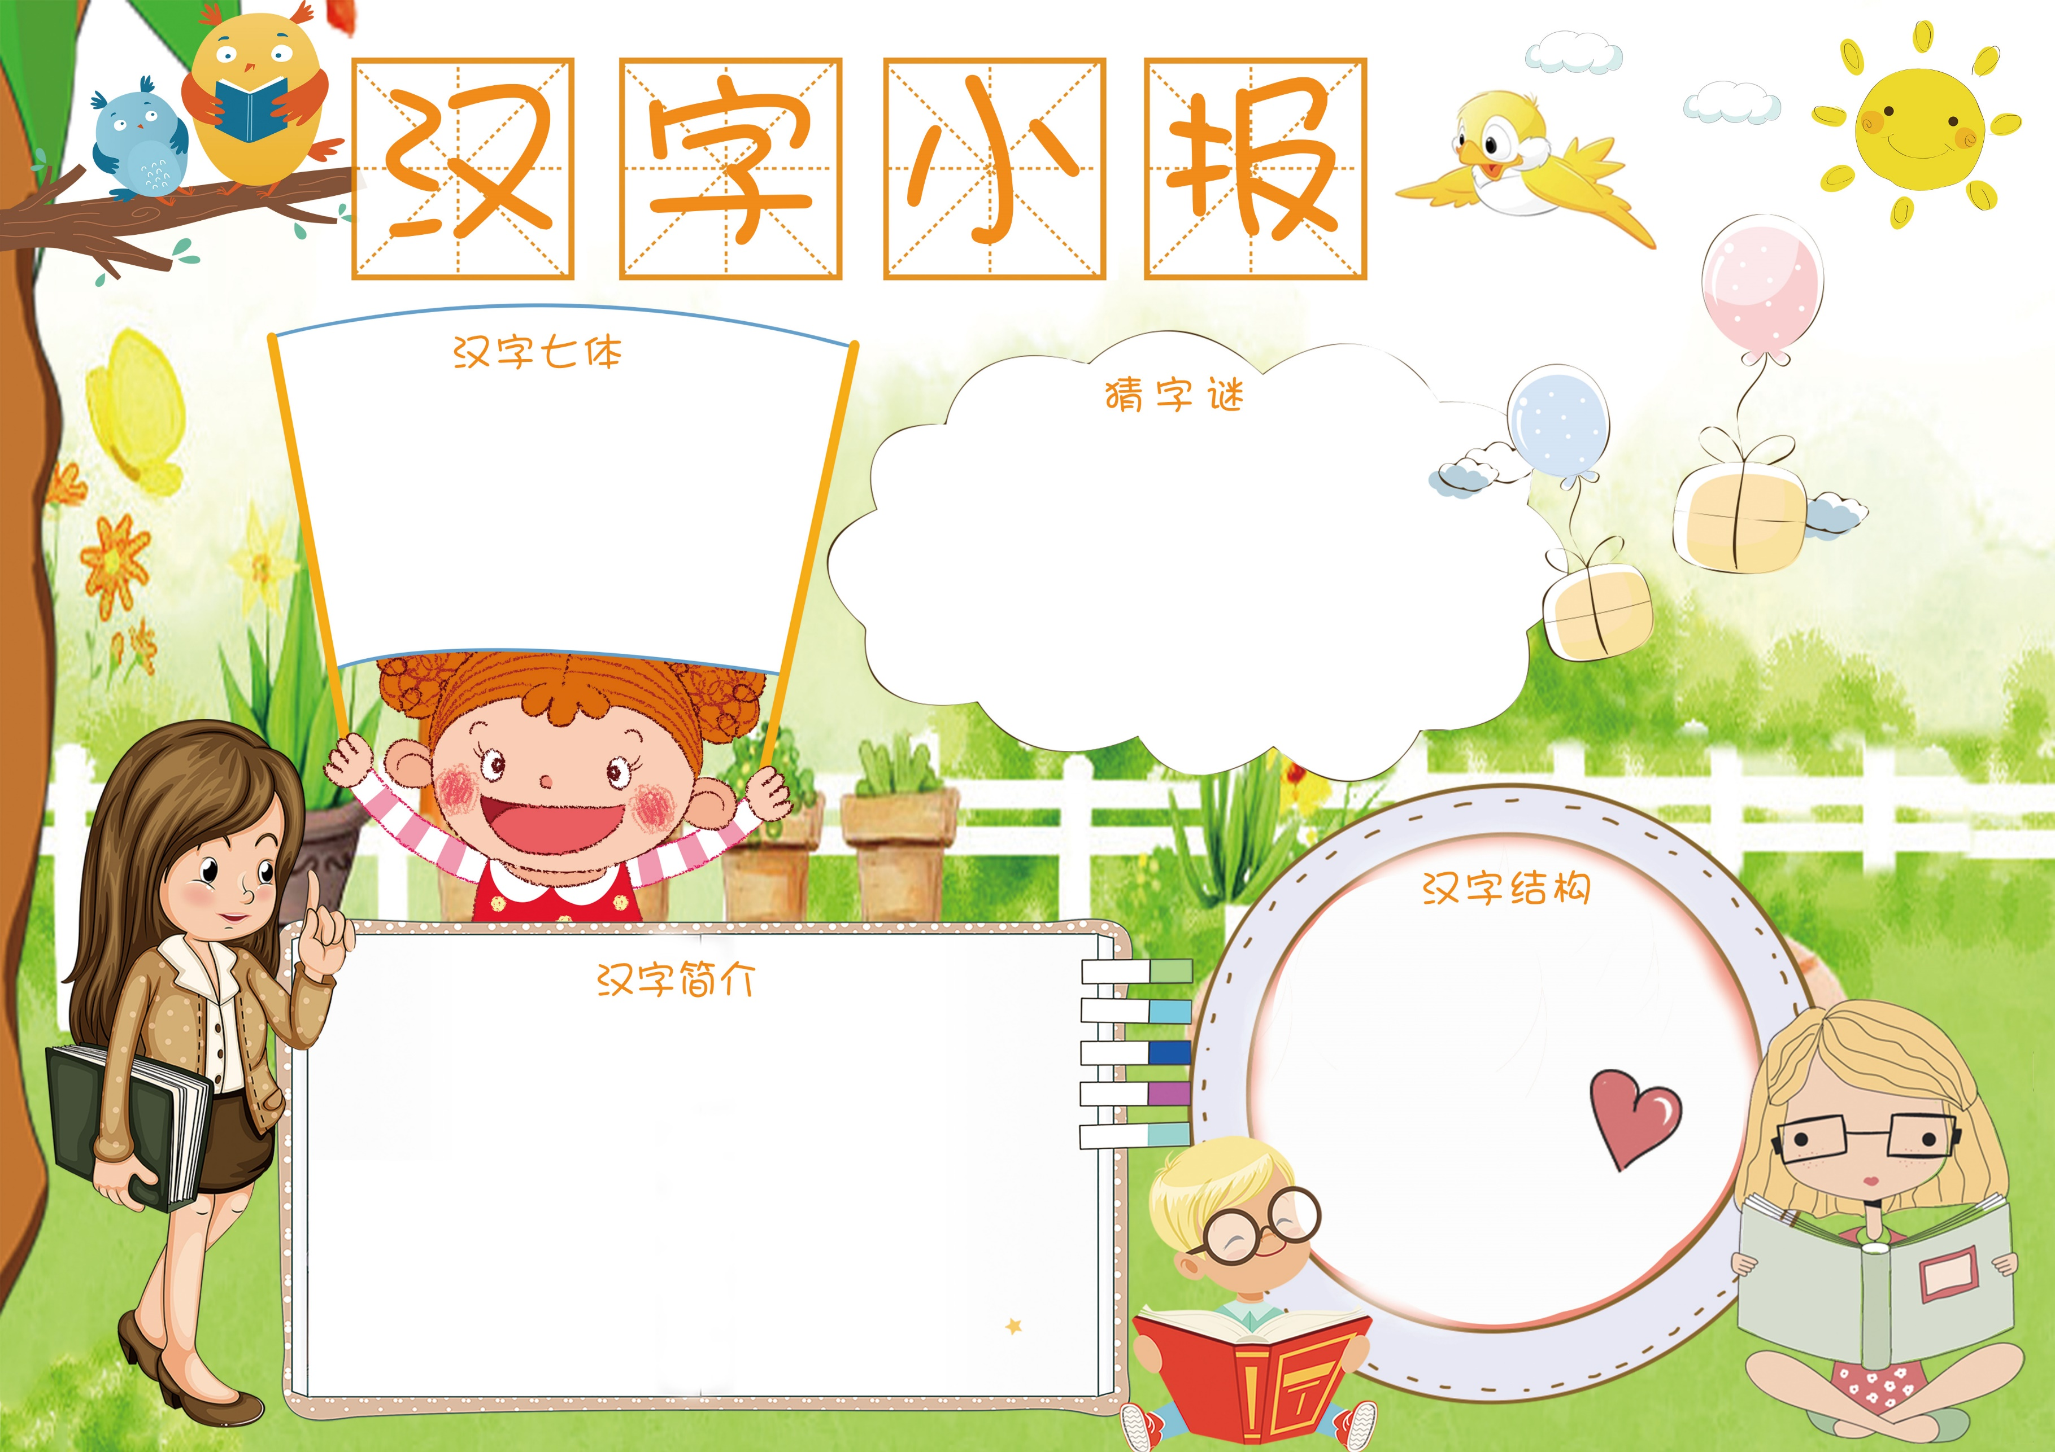

构成汉字字形的各种特定的点和线，

也是汉字的最 小结构单位。根据楷书书写

要求，从落笔到抬笔即为一笔，又叫一画，合称

笔画，笔画的具体形状叫笔形。汉字有什么结构? (1)上下结构:思,歪,品,冒,意,安, 全 (2)上中下结构:草,暴,意,竟,竞, (3)左右结构:好,棚,和,蜂,滩,往,

(4)左中右结构:谢,树,倒,搬,撇,鞭

汉字是汉语书写的最基本单元，其使用最晚始于商代，历经甲骨文、大篆、小篆、隶书、楷书（草书、行书）诸般书体变化。秦始皇统一中国，李斯整理小篆，“书同文”的历史从此开始。尽管汉语方言发音差异很大，但是书写系统的统一减少了方言差异造成的交流障碍。东汉许慎在《说文解字》中将汉字构造规律概括为“六书”：象形、指事、会意、形声、转注、假借。其中，象形、指事、会意、形声四项为造字原理，是“造字法”；而转注、假借则为用字规律，是“用字法”。三千余年来，汉字的书写方式变化不大，使得后人得以阅读古文而不生窒碍。但近代西方文明进入东亚之后，整个汉字文化圈的各个国家纷纷掀起了学习西方的思潮，放弃使用汉字。

1、自有一日出头天,猜一字。答案是:。春。2、无限心头语,尽在情丝中,猜一字。答案是:恋。3、大有头,中无心,小全身。,猜一个字。答案是:京。4、无风荷叶动,猜一字。答案是:衡。狂拽网名5、视而不见,猜一个字。答案是:示。6、傻瓜。,猜一个字。答案是:保。 7、真心相伴,猜一字。答案是:慎。 8、家书,猜一字。答案是:响。

汉字独有的七种结体方式：甲骨文，金文，篆书，隶书，草书，楷书和行书。 商朝时刻写在龟甲、兽骨上

的文字，称为“甲骨文”。甲骨文是目 前我国发现

的最早的比较成熟的文字， 我们今天的汉字就是

从甲骨文演变而来，我国有文字可考的历史也是

从商朝开始的。

班级：请填写

姓名：请填写